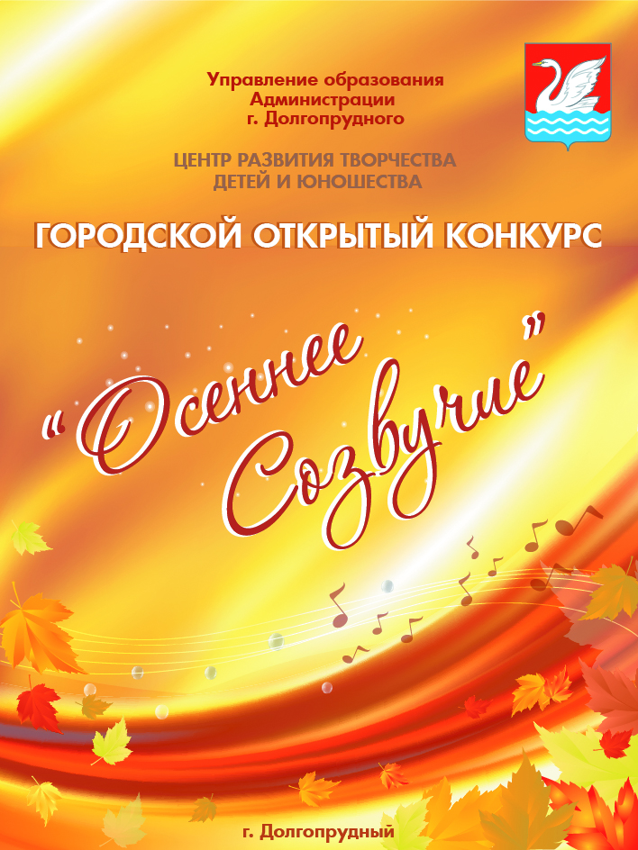
ПОЛОЖЕНИЕ
XI
открытый городской конкурс
«Осеннее созвучие»
19 – 20 ноября 2022 г.

г.о. Долгопрудный, 2022
- Учредители Конкурса
- Управление образования Администрации г.о. Долгопрудный
- Центр творчества «Московия» г.о. Долгопрудный

2. Цели и задачи Конкурса:
* выявить и показать уровень исполнительства на русских народных инструментах среди учащихся детских музыкальных школ, школ искусств и центров творчества, содействовать повышению исполнительского и профессионального мастерства учащихся;
* привлечь внимание широкой общественности и любителей музыки к творчеству юных музыкантов;
* содействовать популяризации русских народных музыкальных инструментов;
* выявить педагогов, результативно работающих с учащимися, содействовать повышению их музыкально – педагогического мастерства.

3. Место и сроки проведения Конкурса.
Конкурс проводится в г. Долгопрудном 19 – 20 ноября 2022 года.
19 ноября 2022 года состоится прослушивание участников
20 ноября 2022 года Гала – концерт и награждение.
Место проведения – Центр творчества «Московия» г.о. Долгопрудный (ул. Циолковского, д.10)
Заявки по форме (Приложение 1) с фотографией участника принимаются Оргкомитетом до 13 ноября 2022 года (включительно) на адрес электронной почте: dolg_dop02@mosreg.ru
В теме письма обязательно указать: «Заявка на конкурс «Осеннее созвучие». Заявка на участие должна быть заполнена печатным текстом. Заявки рассматриваются только полным пакетом, присланные одним письмом. Согласно заявкам, оформляются дипломы. Ответственность за ошибки в заявках несет сторона, направляющая участника на «Осеннее созвучие»

4. Участники Конкурса.
К участию в Конкурсе приглашаются учащиеся центров детского творчества, музыкальных школ и школ искусств города Долгопрудного, Москвы и Московской области в возрасте от 7 до 18 лет включительно по номинациям: балалайка, домра, баян, аккордеон, ударные инструменты, гусли, ансамбли народных инструментов (до 12 человек).
Конкурс проводится в один этап. Участники делятся на 3 возрастные группы:
1-я возрастная группа от 7 – 10 лет (включительно)
2-я возрастная группа от 11-13 лет (включительно)
3-я возрастная группа от 14 – 18 лет (включительно)
5. Программа Конкурса и общее время звучания.
1-я группа: два разнохарактерных произведения – время исполнения не более 10 минут.
2-я группа: два разнохарактерных произведения – время исполнения не более 10 минут.
3- я группа: два произведения (включая обработку русской народной песни или мелодии, либо оригинальное произведение для инструмента) – время исполнения не более 15 минут.
Ансамбли народных инструментов: два разнохарактерных произведения (включая обработку русской народной песни или мелодии, либо оригинальное произведение для ансамбля) – время исполнения не более 15 минут.

6. Гала – концерт и награждение победителей Конкурса.
Гала-концерт, награждение победителей и участников конкурса будет проходить 20 ноября 2022 г. в 14.00 в ДК «Вперёд» г.о. Долгопрудный (пл. Собина, д.3).
Победители конкурса награждаются Дипломами I, II и III степеней с присуждением звания «Лауреат конкурса», Дипломами IV степени с присуждением звания «Дипломант конкурса», а все остальные конкурсанты награждаются со сцены «Диплом участника».
По решению членов жюри и Оргкомитета конкурса избранные Лауреаты Одиннадцатого открытого конкурса «Осеннее созвучие» принимают участвуют в Гала-концерте в качестве солистов с Государственным Академическим русским народным ансамблем «Россия» им. Л.Г. Зыкиной (Художественный руководитель и Главный дирижер – Дмитрий Дмитриенко). Список участников Гала-концерта утверждается членами жюри и пересмотру не подлежит.
Результаты конкурсного прослушивая будут известны на Гала – концерте 20 ноября 2022 года.
Жюри Конкурса оставляет за собой право присуждать не все дипломы, награждать участников специальными дипломами и призами. Результаты жюри пересмотру не подлежат.
7. Состав оргкомитета:
Начальник Управления образования Администрации г.о. Долгопрудный – Ирина Владимировна Добрук.
Председатель оргкомитета – Директор Центра творчества «Московия» г.о. Долгопрудный – Елизавета Андреевна Ярцева
Заместитель председателя оргкомитета – Лауреат Всероссийского конкурса, дирижер Образцового детского коллектива оркестра народных инструментов «Московия» – Антон Михайлович Седов.
Члены оргкомитета:
Заместитель директора Центра творчества «Московия» г.о. Долгопрудный – Елена Евгеньевна Ивашова
Режиссер Центра творчества «Московия» г.о. Долгопрудный – Снежана Олеговна Борисова.
Оргкомитет осуществляет общее руководство Конкурсом, текущую организационную работу, определяет состав жюри, организует финальные мероприятия, подводит итоги Конкурса, оформляя сводный протокол.

8. Жюри конкурса:
Состав жюри Конкурса предлагается оргкомитетом и утверждается приказом начальника Управления образования Администрации г.о. Долгопрудный
В состав жюри входят высокопрофессиональные музыканты и известные деятели культуры.

9. Спонсоры и партнеры Конкурса:
Для оказания поддержки в организации Конкурса приглашаются заинтересованные физические и юридические лица. Форма, размер и порядок спонсорского участия согласовываются с Оргкомитетом Конкурса. Генеральные спонсоры Конкурса указываются в титуле всех информационных материалов вместе с учредителями.
10. Творческий партнер Конкурса:
Государственный Академический русский народный ансамбль «Россия» им. Л.Г. Зыкиной (Художественный руководитель и Главный дирижер – Дмитрий Дмитриенко)

В оргкомитет XI конкурса
«Осеннее созвучие»

Заявка

ФИО (учащегося): ____________________________________________________________________
ФИО (педагога): ______________________________________________________________________
ФИО (концертмейстера): _______________________________________________________________
Возраст участника ____________________________________________________________________
Номинация: __________________________________________________________________________
Название учреждения: _________________________________________________________________
Общие время звучания программы: ______________________________________________________
Программа:___________________________________________________________________________

Директор

М.П. «_____»_______________ 2022 г.

